Sprawozdanie
Zajęcia: Matematyka konkretna
Prowadzący: prof. dr hab. Vasyl Martsenyuk

Ćw 3
23.10.2025
Temat: Regresja liniowa na podstawie SVD
Wariant: 2

Patrycja Kubica
Informatyka II stopień,
stacjonarne,
2 semestr,

1. 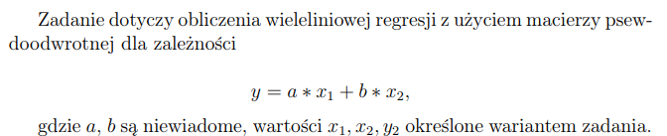
Wariant: war2.csv
2. Kod
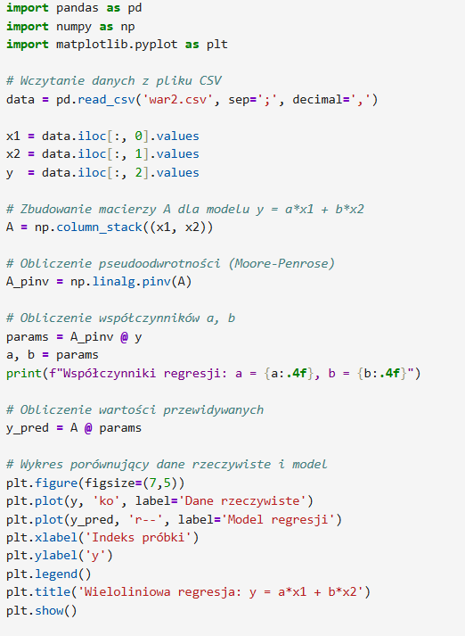
3. Wynik
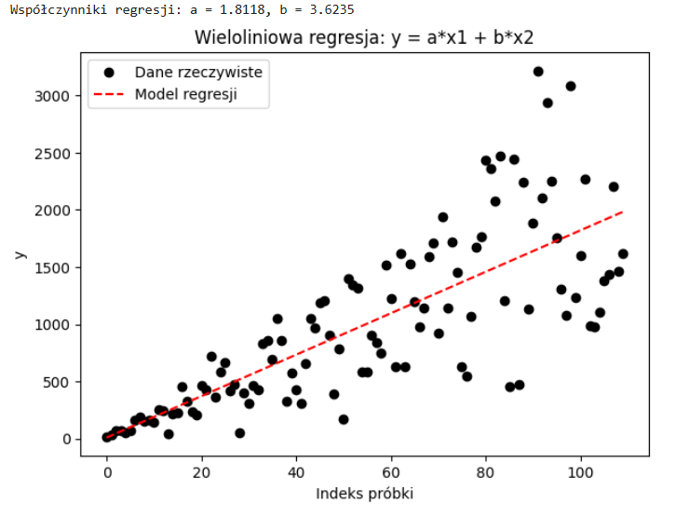
4. Wnioski
- Współczynniki regresji wynoszą 8a=1.8118 i b=3.6235, co oznacza, że zmienna x2​ma większy wpływ na y niż x1​. Obie zmienne dodatnio wpływają na wartość y.
- Na podstawie wykresu można stwierdzić, że model regresji wieloliniowej został poprawnie skonstruowany.
- Wartości przewidywane przez model są zbliżone do wartości rzeczywistych, co świadczy o dobrym dopasowaniu przy mniejszych wartościach ale zwiększając indeksy zwiększa się także rozbieżność modelu od danych rzeczywistych.

